

Можно:

Поощряйте любопытство, которое порождает потребность в новых впечатлениях, любознательность: оно порождает потребность в исследовании.

Предоставлять возможность ребенку действовать с разными предметами и материалами, поощрять экспериментирование с ними, помогать ему своим участием.
Если у вас возникает необходимость что-то запретить, то обязательно объясните, почему вы это запрещаете и помогите определить, что можно или как можно.
С раннего детства побуждайте ребенка доводить начатое дело до конца, эмоционально оценивайте его волевые усилия и активность. Ваша положительная оценка для него важнее всего.

Нельзя:

Не следует отмахиваться от желаний ребенка, даже если они вам кажутся импульсивными. Ведь в основе этих желаний может лежать такое качество, как любознательность.

Нельзя отказываться от совместных действий с ребенком, игр – ребенок не может развиваться в обстановке безучастности к нему взрослых.

Сиюминутные запреты без объяснений сковывают активность и самостоятельность ребенка.

Не следует бесконечно указывать на ошибки и недостатки деятельности ребёнка. Осознание своей не успешности приводит к потере всякого интереса к этому виду деятельности.

МБДОУ – детский сад № 519

Памятка для родителей по развитию любознательности детей
«Что нельзя и что можно делать
для поддержания интереса детей к познавательному
экспериментированию»

Автор:
Воспитатель:
Смирнова О.А.


Екатеринбург, 2013

Внимательно относитесь к детским вопросам, не отмахивайтесь от них.
Не раздражайтесь из-за них на ребенка.
Ответы давайте краткие и доступные пониманию ребенка
Научите ребенка играть в шахматы или шашки.
Проводите в семье различные конкурсы.
Организовывайте совместные походы в театры, в музеи, на выставки.
Проводите постоянные прогулки на природу.
Мастерите с детьми поделки из природного материала.
Поощряйте экспериментирование детей. Экспериментируйте вместе с ним.
Читайте детям природоведческую литературу.
Любите своего ребенка!

«Расскажи мне – и я забуду,
покажи мне, и я запомню,
дай мне действовать самому –
и я пойму как»
Древняя китайская мудрость.

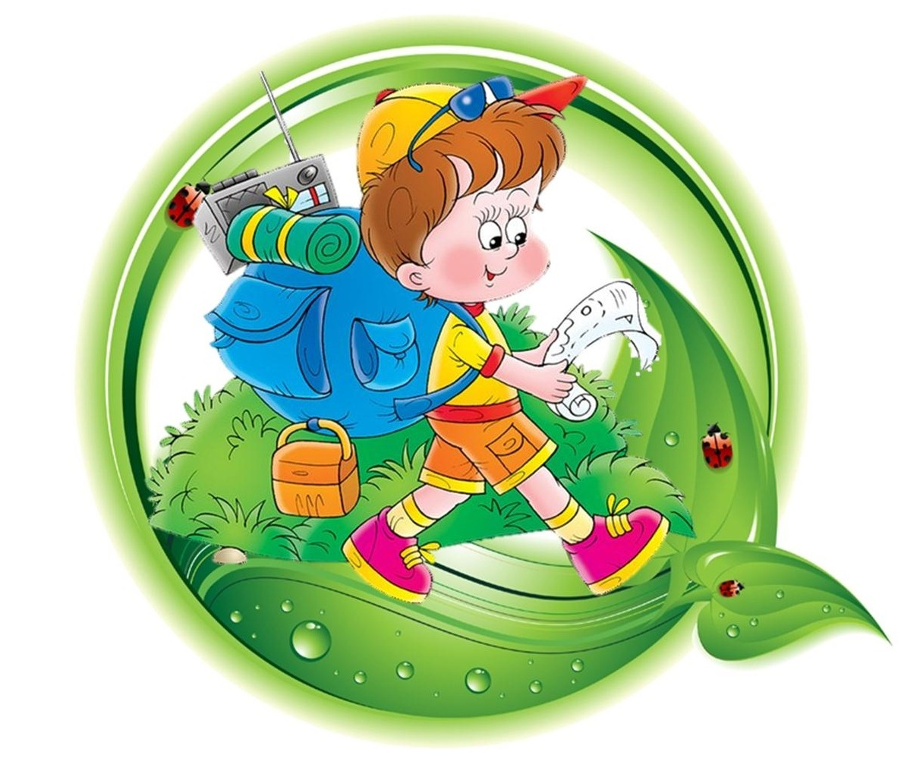

Детское экспериментирование имеет огромный развивающий потенциал.
Главное его достоинство в том, что оно даёт детям реальные представления о различных сторонах изучаемого объекта, о его взаимоотношениях с другими объектами и средой обитания.
Эксперимент обогащает память ребёнка, активизирует его мыслительные процессы, включает в себя активные поиски решения задач, т.е. экспериментирование является хорошим средством интеллектуального развития дошкольников.
В детском экспериментировании наиболее мощно проявляется собственная активность детей, направленная на получения новых знаний, сведений.

